Памятка

антинаркотической направленности и пропаганде

здорового образа жизни
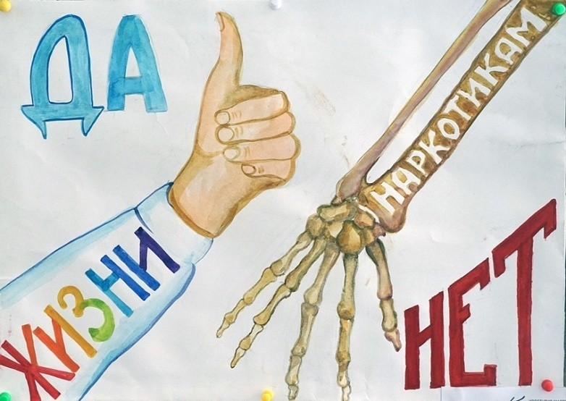

Наркомания – это болезненное непреодолимое пристрастие к наркотическим средствам, вызывающее тяжелейшие расстройства психики, разрушение всех органов и систем человеческого организма. Преждевременная смерть — вот последствия для здоровья!!!
Самые распространенные мифы о наркотиках
Миф 1. От очередного употребления наркотика всегда можно отказаться.
!!! Факт. Отказаться можно только один раз - первый. Даже однократное потребление наркотика может привести к зависимости.
Миф 2. Наркотики дают ни с чем несравнимое ощущение удовольствия.
!!! Факт. Ощущение кайфа не всегда возникает после первой таблетки или инъекции. Напротив, зачастую первая проба сопровождается тошнотой, рвотой, головокружением и т. д. Более того, эйфория 3-4 дозы быстро исчезает и в дальнейшем наркотики принимают, чтобы снять мучительное, болезненное ощущение - ломку.
Миф 3. Наркотики бывают «лёгкими» и «тяжёлыми». Травка - «лёгкий» наркотик, не вызывающий привыкания.
!!! Факт. Все наркотики вызывают привыкание. Любой наркотик убивает, это только вопрос времени.
Миф 4. Наркоманами становятся только слабые и безвольные.
!!! Факт. Зависимость от наркотиков - это заболевание, и, как и любое заболевание, оно не имеет отношения к силе воли.
Миф 5. Лучше бросать постепенно.
!!! Факт. Проще отказаться от употребления наркотиков один раз, чем потом пытаться сделать это всю жизнь. Запомните, можно снять физическую зависимость, ломки и прочее. Но психологическую – невозможно.

Как сказать «НЕТ!»
Спасибо, нет. Я хочу отдавать себе отчет в том, что я делаю. Спасибо, нет. Я не хочу конфликтов с родителями, учителями. Спасибо, нет. Если выпью (приму наркотик), то потеряю власть над собой. Спасибо, нет. Мне не нравится вкус алкоголя (наркотика). Спасибо, нет. Это не в моём стиле. Спасибо, нет. Я за здоровый образ жизни!

Здоровье - это твой личный ответственный выбор
Юность - время, когда ты каждый день строишь свою будущую жизнь. Благополучие твоей жизни зависит от твоего здоровья, трудоспособности, созидательной энергии, образования и культуры. Главное - это всегда ощущать свою ответственность за его сохранение и постоянно вырабатывать в себе привычки здорового образа жизни.

